

Fragmentation : 프로토콜의 교환 단위를 수신지에 보내기 위해서 더 작은 단위로 나눠서 전송을 하는 것을 의미합니다.

Distance Vector Routing : 밸만 포드 알고리즘을 적용하여 경로를 설정하는 방식이며, 각 라우터는 모든 목적지 라우터에 대한 최소 경로 비용 테이블을 가지고 있는 방식이며, 프로토콜로는 RIP, IGRP가 있습니다.

Link State Routing : 다익스트라 알고리즘을 적용하여 경로를 설정하는 방식이며, 링크의 상태에 따라서 경로를 설정하는 방식이며, 관련 프로토콜로는 OSPF가 있습니다.

OSPF : IGP에 속하며, 링크 스테이트 라우팅에 기초하는 프로토콜입니다. 동일 자치시스템(AS) 내에 있는 라우터끼리만 라우팅을 하며, 빠른 재수렴과 부분 갱신을하며, 네트워크를 영역 단위로 나누어서 구분합니다.

BGP : 자치시스템(AS) 상호 간에 적용 되는 라우팅 프로토콜입니다. 다익스트라 벡터 라우팅에 기초하는 알고리즘이며, 끝 없이 루프가 도는 문제점을 제거하려고 하며, 라우팅 정보를 점진적으로 부분 갱신합니다. 순간적으로 경로가 죽는 것을 방지하기 위해서 대기합니다.



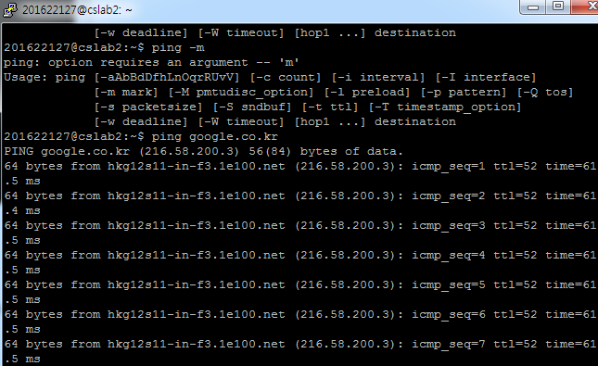

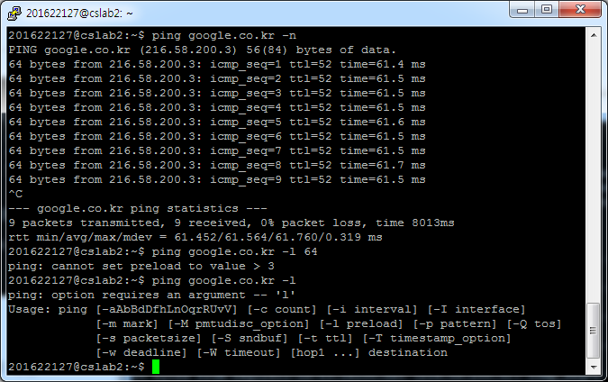

Ping은 네트워크를 통해 특정 호스트에 연결될 수 있는지 여부를 알 수 있고, 메시지를 전달하면 수신부로부터 다시 메시지를 받을 수 있습니다.

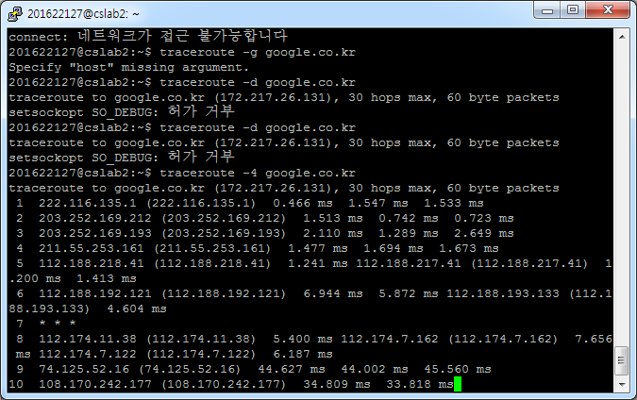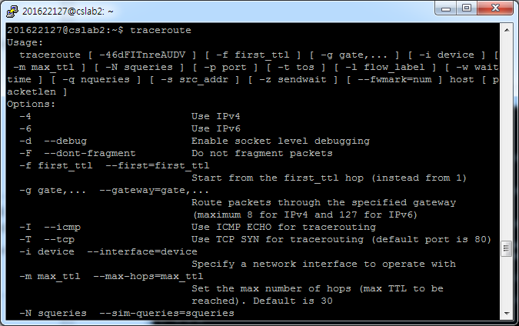

Traceroute는 인터넷을 통해 거친 경로를 표시하고 그 구간의 정보를 기록하여 인터넷 지연 속도를 알 수 있는 명령어입니다.

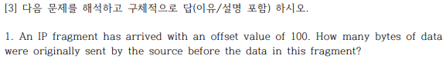

IP 단편화가 오프셋의 값이 100을 가지고 도착했다. 단편화 되기 전에 원래 가지고 있던 소스의 원본 데이터의 바이트들은 얼마나 있었나?

Offset 값이 100이였다면, offset값은 기본적으로 원본 데이터를 8로 나눈 값이므로, 100 \* 8 = 800바이트입니다.



IPv4데이터그램에서, HLEN 필드의 값이 6이다. 얼마나 많은 옵션의 바이트들이 패킷에 추가되어 있는가?

헤더의 길이는 워드의 단위이므로, HLEN의 값에 4를 곱하면, 6 \* 4 = 24입니다. 여기서 처음 20바이트들은 기본 헤더값이므로, 옵션값은 24 - 20 = 4바이트입니다.

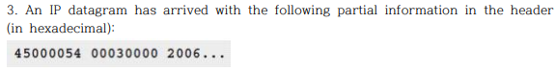

IP데이터그램에서 다음과 같은 부분적인 헤더 정보가 도작을 했다(16진수):

1. What is the header size?

헤더의 크기는 얼마인가?

헤더의 크기를 알 수 있는 첫 번째에서 두 번째 16진수 값이 0x5이므로, 4 \* 5 = 20바이트입니다.

1. Are there any options in the packet?

패킷에 옵션은 존재하는가?

헤더의 기본 크기는 20바이트인데, 20바이트의 길이를 가지므로 옵션은 없습니다.

1. What is the size of the data?

데이터의 크기는 얼마인가?

총 길이를 알 수 있는 부분은 첫 번째에서 16진수에서 끝 네자리인데, 그 값이 0x0054이므로, 5\*16 + 4 = 80 + 4 = 84인데, 헤더의 길이가 20이므로, 데이터의 길이는 84 - 20 = 64바이트입니다.

1. Is the packet fragmented?

이 패킷은 단편화 되어 있는가?

flag의 값이 0x0이므로, D = 0이면 단편화 되어 있는 값이고, M = 0이므로 마지막 단편입니다.

1. How many more routers can the packet travel to?

얼마나 많은 라우터들을 패킷이 여행할 수 있는가?

세 번째에서 첫 두자리 값이 0x20이므로 16 \* 2 = 32개를 더 여행할 수 있습니다.

1. What is the protocol number of the payload being carried by the packet?

패킷이 가지고 온 프로토콜 넘버는 무엇인가?

그 뒤의 두자리 값이 0x06이므로, 프로토콜 번호는 6입니다.

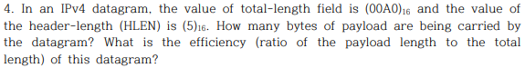

IPv4 데이터 그램에서, 총 필드의 길이 값이 0x00A0이고 HLEN값이 0x5일 때, 얼마나 많은 데이터그램들이 바이트에 전송되는가? 이 데이터그램에서 효율성은 어느정도 되는가? HLEN값이 5라면 5 \* 4 = 20바이트이므로 옵션은 존재하지 않고, 총 필드의 값은 0x00A0이므로, 10 \* 8 = 80입니다. 여기서 데이터의 값은 80 - 20 = 60이고, 효율은 60 / 80 = 0.75입니다.

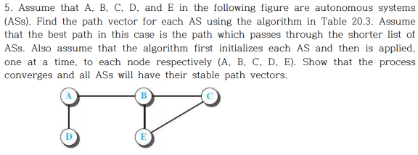

다음은 A,B,C,D,E로 구성된 자치 시스템이다. 다음 경로 벡터를 20.3번 테이블을 가지고 AS 알고리즘을 알아내라. 최상의 경로인 가장 적은 케이스의 AS 경로를 찾고는다. 또한 알고리즘들은 각각의 AS에 적용되어 있다. 프로세스가 stable path vector를 통해서 모이는 것을 보여라

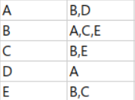



포워딩 테이블을 20.10을 보고 만들어라.





20.8번 그림을 보고 NODE B를 통해 최단경로 트리를 만들어라.

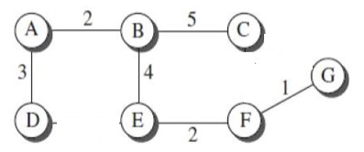

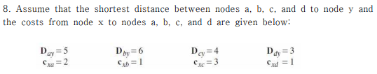

다음은 A,B,C,D가 노드 Y로 향하기 위한 노드의 최단 경로를 구해라…NODE X에서 A,B,C,D가 다음과 같이 NODE X의 비용은 다음과 같이 주어진다.

무언가 빠진거 같아서 풀지 못했습니다.